ПРОЕКТ
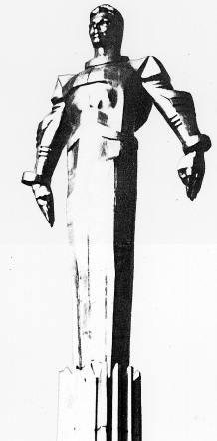 | Повестка  Внеочередного заседания № 71  Совета депутатов муниципального округа Гагаринский  дата проведения: 11.05.2017 года  время проведения: 18-00  место проведения: Университетский проспект, д.5  Зал заседаний
 | Вопрос, внесенный на заседание | Докладчик | Время обсуждения вопроса
1. | О согласовании направления средств стимулирования управы Гагаринского района города Москвы на проведение мероприятий по благоустройству территории Гагаринского района города Москвы | Белягина О.С. | 18-00  10 мин.
2. | О согласовании направления средств стимулирования управы Гагаринского района города Москвы , 2-ой транш в 2017 году, на проведение мероприятий по благоустройству дворовых территории Гагаринского района города Москвы в 2017 году | Белягина О.С. | 18-10  10 мин.
3. | Разное

Председатель Совета
депутатов М.Н. Филатова

